
EMMA SMITH
HR MANAGER




©AZURIUS – Modeles-de-cv,com
Director
DISNEY Media & Entertainment
London, England
999 9999 9999
james.knight@mail.com

Head of HR Resources
HOLLYWOOD VIDEO
Garden Row, London, England
999 9999 9999
robert.cooper@mail.com

REFERENCES
James KNIGHT

Robert COOPER

- Horse riding
- Going to the theatre
HOBBIES
- Participated in a data migration project by identifying and redesigning tailored solutions.
- Provided candidates with personalized feedback after interviews.
20XX – 20XX
RECRUITMENT CONSULTANT - Nike

- Trained and supported managers in best practices for low-level HR to encourage ownership and accountability.
- Led the recruitment process from interviews to trials.
- Delivered weekly training sessions to enhance the skills of the sales team.
- Recruited and onboarded talent for departments such as Sales, Marketing, Communications, Trade Marketing, Finance, Compatibility, and Operations (including apprentices, interns, graduates, and full-time hires).
- Advised the CEO and Founder on organizational structure, job descriptions, and role responsibilities for the e-commerce division.
HR MANAGER - Hollywood video

20XX – 20XX
HR MANAGER - Disney Media & Entertainment
WORK EXPERIENCE
20XX - Present
SKILLS
LANGUAGES
- English: fluent
- French: native speaker
- Spanish: beginner level

- Communication
- HR Policies
- Team Management
- Leadership
Motivated, experienced, and results-oriented HR professional with over 8 years of expertise in human resources management. Proven track record of implementing best practices and developing effective HR strategies. Committed to delivering high-quality work and supporting organizations at the highest level.

OBJECTIVE
linkedin.com/emma-smith

emma.smith@mail.com

+39 999 999 999

London, England
20XX – 20XX
20XX – 20XX
HUMAN RESOURCES MASTER’S - University of Liverpool
EDUCATION
HUMAN RESOURCES DEGREE – Keele University
©AZURIUS – Modeles-de-cv,com
Un modèle Word, c’est bien. Un CV en Anglais optimisé en ligne, c’est encore mieux !

Rendez-vous sur app.modeles-de-cv.com
- Générateur de CV en ligne avec IA
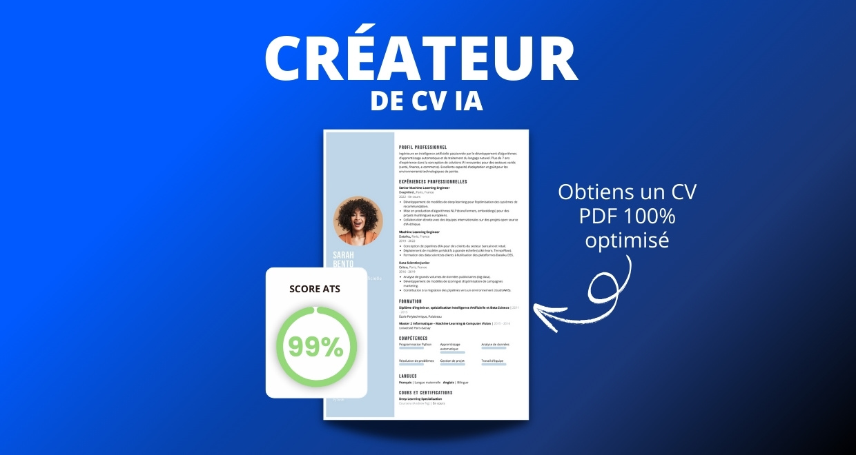
- Test ATS en français gratuit

Pourquoi utiliser notre créateur de CV :
✅ Accès à des modèles de CV professionnels et optimisés
✅ CV compatible avec les logiciels de recrutement
✅ Textes percutants générés par l’IA
✅ Correcteur avancé pour un CV sans fautes
✅ Traduction instantanée en plusieurs langues

Augmentez vos chances de trouver un emploi ou un stage à l’étranger grâce à notre créateur de CV en ligne !
👉 app.modeles-de-cv.com



Cher(e) Candidat(e),

Tu auras certainement besoin d’accompagner ton CV d’une Lettre de Motivation :
- Lettre de Motivation en Anglais
- Exemples de Lettre de Motivation

N’hésitez pas à consulter nos autres ressources en ligne pour créer une candidature d’exception :
- Modèle de CV Word Simple
- Comment faire une lettre de motivation ?
- Créateur de CV en ligne
- Modèles de CV
- Comment faire un CV
- Compétences sur le CV
- Phrase d’accroche sur le CV
- Centres d’intérêt à mettre sur un CV
- Exemples de CV Word à Télécharger Gratuit
- Modèles de CV par Métier

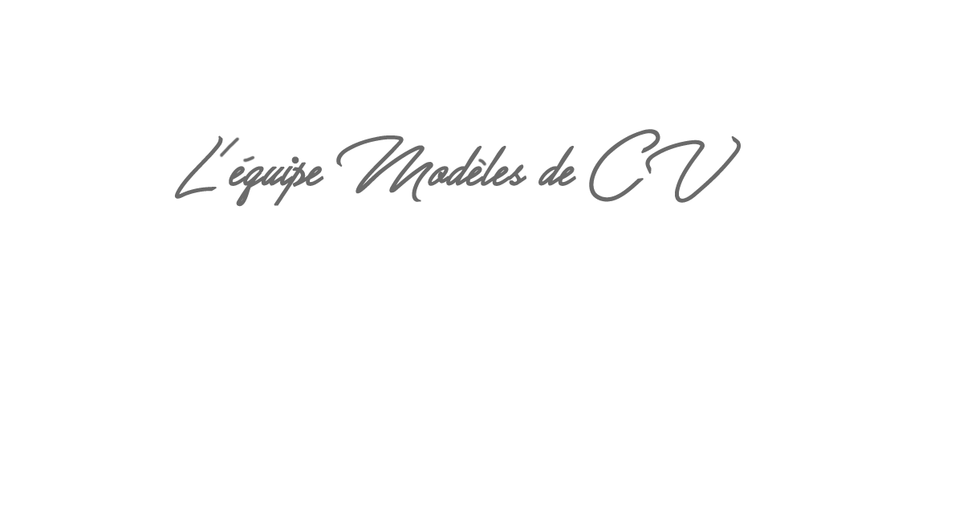
Cordialement,

COPYRIGHT - VEUILLEZ LIRE CE MESSAGE
©Ces modèles de CV et lettres gratuits sont la propriété d'AZURIUS S.L. Vous pouvez les télécharger et les modifier librement pour votre usage personnel et à des fins non commerciales seulement. Ces modèles, exemples et leurs dérivés ne peuvent en aucun cas être revendus. Ces documents, ou toute partie de ceux-ci ne peuvent être copiés, reproduits, distribués, utilisés ou réaffichés dans d'autres sites web sans le consentement préalable et écrit d’AZURIUS S.L.
N'oubliez pas de supprimer cette information copyright avant de modifier et d'imprimer votre CV. Pour toute question, écrivez à contact@modeles-de-cv.com.
Découvrez plus de modèles de CV sur www.modeles-de-cv.com

